##### MISA CON NENOS

##### 29 de abril de 2018 - Domingo 5º de Pascua-B

##### Evanxeo de san Xoán 3, 18-24:

##### *“O que permanece en min e eu nel dá froito abundante”.*

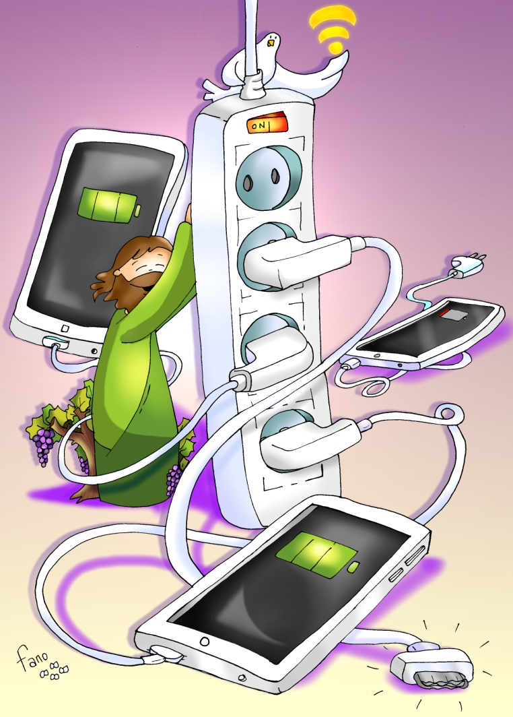

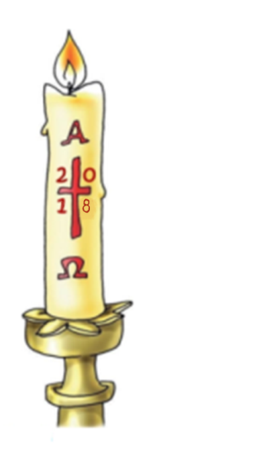

CONÉCTATE a Xesús!

Deixa que recargue a túa VIDA.

**1. ACOLLIDA**

Irmáns e irmás:

Neste domingo 5º de Pascua Xesús dinos que el é a vide verdadeira e que nós somos os bacelos ou ramas que recibimos del o zume para dar froito. E por iso estamos aquí: porque queremos recargar a nosa VIDA de graza, de fe e de amor ao orar, ao escoitar a súa Palabra e ao comulgar o seu Corpo na Eucaristía. Amigos, vivamos conectados a Xesús e así daremos bo froito e froito abundante. (Traemos uns acios de uvas e unha frase: “Queremos vivir conectados a ti, Xesús, para dar froito”).

(Sacerdote) No nome...

- ***Xesús que nos invita a vivir unido a el para ter vida, está convosco.***

**2. PETICIÓNS DE PERDÓN ou ASPERSIÓN**

(Sacerdote) *Deus é amor, coñece as nosas debilidades, pedímoslle perdón.*

* (Pai – nai) Porque conectamos pouco con Deus para enchernos da súa vida. *Señor, ten piedade de nós.*

* (Catequista) Porque a nosa vida está marcada pola rutina, polo ir tirando. *Cristo, ten piedade de nós.*

* [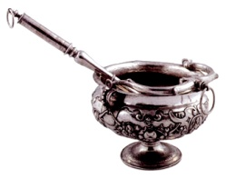](http://www.google.es/url?sa=i&rct=j&q=&esrc=s&source=images&cd=&cad=rja&uact=8&ved=2ahUKEwipg4CZ9rHaAhWJYVAKHYQ5AO8QjRx6BAgAEAU&url=http://www.infocatolica.com/blog/reforma.php/1307011005-224-los-sacramentales-4-el-ag&psig=AOvVaw1BN1MM7Ju3yIYVo_urrjcY&ust=1523525819830177)(Neno-nena) Porque nos falta creatividade, paixón, amizade e unión con Xesús. *Señor, ten piedade de nós.*

*(En vez do momento de perdón pódese realizar a aspersión):*

ASPERSIÓN: Neste tempo de Pascua, coa aspersión do auga, recordamos aquel momento no que nos unimos definitivamente a Xesús resucitado, o momento do noso bautismo. E renovamos así o noso compromiso de andar nunha vida nova. *(Aspersión)*

* ***(Sacerdote) Que Deus todopoderoso nos purifique do pecado e, pola celebración desta eucaristía, nos faga dignos de participar do banquete do seu reino. Amén.***

1. **MONICIÓN ÁS LECTURAS**

- Paulo, perseguidor dos cristiáns, tivo unha importante experiencia no

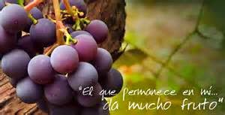camiño de Damasco: o seu encontro con Cristo resucitado. Este acontecemento cambia radicalmente a súa vida e de perseguidor de Xesús convértese nun gran apóstolo. Esta conversión é o que imos escoitar na primeira lectura.

-San Xoán, na segunda lectura, dinos que viviremos na verdade cristiá se cumprimos o mandamento novo do Señor: “Amádevos uns a outros como eu vos ameivos”.

-O evanxeo recórdanos que para vivir e actuar en cristián temos de estar unidos a Xesús como os bacelos á vide; sen Xesús non podemos dar os froitos que El espera.

**LECTURAS**

**FEITOS 9, 26-31:**

***El contoulles como vira o Señor no camiño.***

Naqueles días, ao chegar Paulo a Xerusalén, trataba de xuntarse cos discípulos, pero todos lle tiñan medo, porque non se fiaban de que fose discípulo. Entón Bernabé, tomándoo consigo, presentouno aos apóstolos e el contoulles como vira o Señor no camiño, o que lle dixera e como en Damasco actuara valentemente no nome de Xesús. Saulo quedou con eles e movíase con liberdade en Xerusalén, actuando valentemente no nome do Señor. Falaba e discutía tamén cos helenistas, que se propuxeron matalo. Ao decatarse os irmáns, baixárono a Cesarea e enviárono a Tarso. A Igrexa gozaba de paz en toda Xudea, Galilea e Samaría. Íase construíndo e progresaba no temor do Señor, e multiplicábase co consolo do Espírito Santo.

*Palabra do Señor.*

**SALMO 11:**

***O Señor é a miña loanza na grande asemblea.***

**1ª XOÁN 3,18-24:**

*Este é o seu mandamento: que creamos e que amemos.*

**XOÁ 15,1-8:** *O que permanece en min e eu nel, ése dá froito abundante.*

|  |  |  |
| --- | --- | --- |
| **Narrador:** Naquel tempo, díxolles Xesús aos seus discípulos:   |  |  | | --- | --- | |  | **Xesús:** -«*Eu son a verdadeira vide, e o meu Pai é o labrador. A todo bacelo que non dá froito en min arríncao, e a todo o que dá froito pódao, para que dea máis froito. Vós xa estades limpos pola palabra que vos falei;* ***permanecede en min****, e eu en vós.*  *Como o bacelo non pode dar froito por si, se non permanece na vide, así tampouco vós, se non permanecedes en min.* ***Eu son a vide, vós os bacelos; o que permanece en min e eu nel****,* ***ese dá froito abundante porque sen min non podedes facer nada****.*  *Ao que non permanece en min tírano fóra, como o bacelo, e sécase; logo recóllenos e bótanos ao lume, e arden. Se permanecedes en min e as miñas palabras permanecen en vós, pedide o que desexades, e realizarase. Con isto recibe gloria o meu Pai, con que deades froito abundante; así seredes discípulos meus».*  Palabra do Señor. |   *(Narrador - Xesús)* |

1. **ORACIÓN COMUNITARIA**

*(Sacerdote) Necesitamos de Deus, como os bacelos da vide; pidamos ao Pai que atenda as necesidades que agora lle presentamos, dicindo****:***

***-Que vivamos unidos a ti, Señor.***

1. Para que a Igrexa afronte o reto da evanxelización dun mundo que prescinde de Deus. *Oremos.*
2. Para que a nosa parroquia (ou comunidade) viva a alegría que nos trae Xesús Resucitado. *Oremos*
3. Polos que nestes días reciben o bautismo, a confirmación ou fan a primeira comuñón. *Oremos.*
4. Para que coidemos a amizade con Xesús, o trato persoal con el na oración. *Oremos.*
5. Para que nos convenzamos de que a unión con Xesús é garantía dunha vida con sentido, unha vida frutífera. *Oremos.*

*(Sacerdote) Axúdanos a vivir unidos a Ti, Señor, e a dar froitos de amor e xustiza. Por Xesucristo…*

1. **OFRENDAS**

**-UN UN MÓBIL CON CARGADOR:**

Xesús, queremos vivir conectados a ti. Só así teremos luz, enerxía, forza. Só así viviremos a alegría de ser dos teus e de ser a túa testemuña no noso colexio, na familia, nas diversións ou no traballo.

**-EVANXEOS:**

Hoxe para vivir en contacto cos outros temos os móbiles. Pero se queremos conectarnos a ti abonda con abrir uns evanxeos a través dos que ti nos falas, meditar no silencio do corazón ou participar con toda atención na eucaristía. Eles dannos a cobertura para recibir o teu amor e as túas mensaxes.

**-PAN E VIÑO:**

Tamén che ofrecemos este pan e este viño, son o mellor froito que ti, Señor, nos deixaches. Con eles, ti segues vivindo en nós.

**7. SUXESTIÓNS**

-Traemos uns acios de uvas e unha frase: “*Queremos vivir conectados a ti, Xesús, para dar froito”.*

-Tamén poderiamos poñer un panel diante do altar cunha gran rama coas súas follas (papel continuo marrón ou cartolina). Con papel verde facemos follas. Cada neno prepara (debuxa e recorta) o froito que quere ofrecer a Xesús e nalgún momento vano colocando na rama. Un neno le: *“Queremos estar unidos a Xesús e producir os mellores froitos, por iso ofrecemos o desexo de producir abundantemente o froito que escribimos”.*

*-Tamén se pode recalcar que para estar unidos a Xesús el dános o seu Espírito para que viva en nós e sexa o nutriente, a forza que nos axude a dar froitos. E que froitos temos que dar os amigos de Xesús?: Os froitos do Espírito: a alegría, a paz, a bondade, a amabilidade, a delicadeza, a humildade, a tolerancia, a fraternidade, o autodominio…(Podemos debuxalos).*

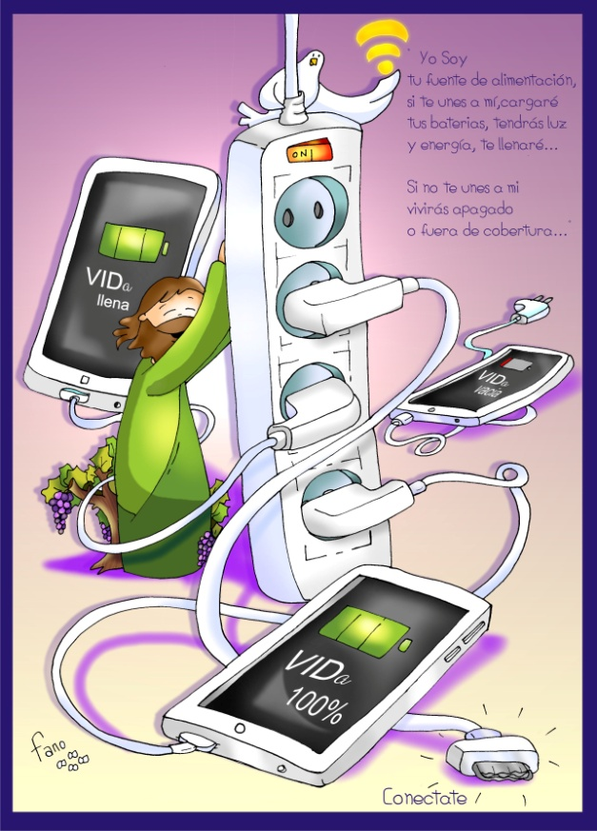

Posible oración de grazas

Que non nos separemos de ti

Xesús, hoxe disnos no evanxeo que *“vivamos unidos a ti, como o bacelo á vide”.*

Sen ti, Xesús, non podemos facer nada, porque ti es a nosa enerxía e a nosa brisa, o noso sangue e o noso zume.

Ti es a auga viva, a fonte cristalina, o lume vivo e transformante, ti es o pan vivo, a seara de trigo ondulante, viño anello que namora, es alento e vida que respiramos.

Sen ti asfixiamos, morremos, sen ti as nosas palabras son baleiras e os nosos sentimentos pagos, as nosas relacións hostís, os nosos amores posesivos e as nosas festas máscaras.

Ti, Xesús, es o toque do Espírito, o canto, a inspiración, a medicina o perfume, a plenitude e a transcendencia.

Xesús, que nunca nos separemos de ti.

**Te lo pedimos con María, reina de las Misiones. Amén.**

